**Муниципальное бюджетное общеобразовательное учреждение**

**«Черноморская средняя школа №3**

**имени Пудовкина Федора Федоровича»**

**муниципального образования Черноморский район**

**Республики Крым**

**(МБОУ «Черноморская СШ №3 им. Пудовкина Ф.Ф.»)**

**Заимствованные слова**

(урок по читательской грамотности в 6 – К классе)

**Подготовила и провела**

**учитель русского языка и литературы**

**Каткова Анна Ивановна**

**пгт Черноморское 2024**

**Заимствованные слова**

**(урок по читательской грамотности в 6 – К классе)**

**Цели урока:**

*Образовательные:*

научить учащихся умениям и навыкам правильного употребления заимствованных слов в устной и письменной речи, навыкам исследовательской деятельности;

*Развивающие:*

обогащение словарного запаса учащихся, расширение их кругозора, развитие творческого мышления и навыков самостоятельной работы с дополнительными источниками информации;

*Воспитательные:*

повышение культуры речи учащихся, воспитание любви к слову, привитие интереса учащихся к предмету;

**Наглядность:** проектор, тексты, цветные наглядности-картинки (правила)

**ХОД УРОКА.**

**1. Организационный момент.**

Приветствие

Создание положительного психологического настроя учеников.

**2. Актуализация знаний. Повторение изученного материала.**

*Ожидаемые результаты:* учащиеся вспомнят заимствованные слова, усовершенствуют навыки самостоятельной работы с информацией.

-Хотелось бы начать урок со слов Виссариона Григорьевича Белинского. «Какое бы ни было слово, свое или чужое, лишь бы выражало заключенную в нем мысль, — и, если чужое лучше выражает ее, чем свое, давайте чужое, а свое несите в кладовую старого хлама…. Что за дело, какое и чье слово, лишь бы оно верно передавало заключенное в нем понятие! Из двух сходных слов, иностранного и родного, лучшее есть то, которое вернее выражает понятие» ***(слайд 1)***

- В лексике современного русского языка существуют самые разные по своему происхождению слова. Далеко не всегда исконное можно отличить от заимствованного.

- Как вы думаете, о чем сегодня пойдет речь? *(о заимствованных словах).*

***(слайд******2)***

ОБЪЯВЛЕНИЕ ТЕМЫ.

***(слайд 3)***

**Цель:** сформировать умения и навыки уместного использования заимствованных слов в нашей речи.

**Задачи:**

* показать роль и место заимствованных слов в русском языке;
  + выяснить, почему именно лексика чутко реагирует на изменения в общественной жизни страны;

***(слайд 4)***

А что такое заимствованные слова? (*это слова, вошедшие в русский язык из других языков*)

В каким словарях можно посмотреть заимствованные слова? (*словарь иностранных слов, этимологический)*

-А как назвать можно назвать одним словом те заимствования, которые употребляет молодежь? *(сленг)*

***(слайд 5)***

-чилить, кринж, изи, рофлить, пранк, чекать – много таких слов ворвались в нашу жизнь неожиданно, и если молодым людям эти слова известны, то более старшему поколению они неизвестны…

-Ребята, а кто может объяснить значение этих слов?

***(слайд 6) Синонимы к словам***

- Мы с вами рассмотрим и проанализируем два текста, которые нам покажут, а как такие заимствования занимают место наших русских слов в нашей жизни.

**Работа с текстами.**

**Великий и могучий?**

«Пропиарить», «хайпануть», «законнектимся завтра» - как, по-вашему, это русский язык? Я считаю, что это что-то другое, ведь самого главного - русских корней - во всех подобных словах уже нет. Учёные, между прочим, пишут, что если иностранных слов в языке больше 3%, то возможно скорое исчезновение языка. А в русском языке их сейчас больше 10%. Пора бить тревогу.

*Из интернет-форума*

**Задание**

**1. Почему автор текста «Великий и могучий?» считает, что слова «пропиарить», «хайпануть», «законнектимся» нельзя отнести к русскому языку? Отметьте один верный ответ.**

1) эти слова неизвестны многим россиянам

2) эти слова образованы неправильно

**3) у этих слов иноязычные корни**

4) этих слов нет в известных словарях

**Прочитайте отрывок из статьи лингвиста Максима Кронгауза «Разрешите позаимствовать» и выполните задания 2-5.**

**Разрешите позаимствовать**

Недавно прочёл: «Учёные считают, что если заимствованная лексика превышает 2-3%, то возможно скорое исчезновение языка. Количество заимствований в русском языке уже превышает 10%». Что же, русский язык уже исчез, а мы и не заметили? К счастью, в этой фразе все неверно. Во- первых, про 2-3% никто из разумных учёных, конечно же, не говорил. Во-вторых, посчитать заимствования в языке очень трудно. **Непонятно, какое слово считать заимствованным.** Например, мы недавно заимствовали из английского языка слово «пиар», но уже в самом русском языке появились такие слова, как «пиарить», «пиарит», «пропиарить», «отпиарить», «пиарщик» и другие. Если считать их заимствованиями, то таковых получится очень много. **Большие словари иностранных слов включают 20 000-25 000 статей, при этом в них включаются, как правило, лишь слова, заимствованные после XVII века.** Но это свидетельствует не об упадке языка, а о том, что он хорошо справляется с чужим, осваивает, «одомашнивает» его, делает привычным.

Про многие слова мы даже не задумываемся, что они пришли из других языков, настолько они успешно «обрусели»: «помидоры», «картофель», «огурцы», «котлеты», «колбаса» и «хлеб» тоже заимствованные слова, только заимствованы они были очень давно.

Речь с большим количеством недавних заимствований кажется в лучшем случае неестественной, а в худшем — откровенным издевательством. Но важно не то, заимствовано ли слово, а его освоенность языком, по существу — привычка к слову. Сегодня слово «компьютер» ни у кого не вызывает протеста, а какой-нибудь **«сейлзменеджер» или «гаджет» кажутся ненужными, чужими.**

Само по себе заимствование иноязычных слов не означает слабости языка, его порчи и уж точно не приводит к его исчезновению. Хуже, когда язык начинает заимствовать не только чужую лексику, но и грамматику.

Надо признать, что сегодня мы живём в условиях трансляции чужой культуры, то ли американской, то ли глобальной. В этой ситуации активное освоение чужой лексики оказывается для языка весьма эффективной защитой. Когда чужеродное слово произносится по-русски, склоняется или спрягается, обрастает родственными однокоренными словами, оно, по существу, становится русским.

Я как-то гостил у своих русскоязычных друзей в Америке и заметил, что они вставляют в русскую речь английские слова, выражения или даже целые фразы. Механизм заимствования, освоения чужого у них отчасти перестал работать. Вот это уже трудноизлечимая болезнь, распад родного языка. Поэтому, пока есть возможность, заимствуйте, делайте чужое своим, обогащайтесь.

*По материалам статьи https://www.vokrugsveta.ru/vs/article/7600/*

**Задания**

1. **Какие заимствования кажутся нам неестественными, вызывают протест? Выпишите из третьего абзаца одно прилагательное, называющего главный признак таких слов.**
2. **Почему посчитать иностранные слова в языке очень трудно? Приведите две причины.**

5. **Что М. Кронгауз считает по-настоящему опасным для языка? Отметьте один верный ответ.**
6. то, что заимствованная лексика превышает 3%
7. когда чужеродное слово произносится по-русски, склоняется или спрягается, обрастает родственными словами
8. то, что посчитать заимствования в языке очень трудно
9. **когда язык начинает использовать чужую грамматику**

5. Шестиклассники поспорили о том, для чего в пятый абзац поместили именно такую иллюстрацию. Как вы считаете, кто из ребят прав? Отметьте все верные ответы.

1. **Гаянэ**: «Чтобы читатель увидел, насколько иностранные слова непонятны».
2. **Мартин**: «Чтобы показать, что в русском языке сейчас так много иностранных слов, что они даже на вывесках».
3. **Тина**: «Чтобы читатель увидел, как иностранное слово становится русским».
4. **Артур**: «Чтобы показать, как сильно влияет на нас американская культура: гамбургеры теперь везде».
5. **Арсений**: «Чтобы показать, что иностранные слова могут использоваться совершенно естественно, по законам русского языка».

**6. С какими утверждениями согласились бы авторы текстов «Великий и могучий?» и «Разрешите позаимствовать»? Поставьте знак V в одном или двух столбцах рядом с каждым утверждением.**

|  |  |  |
| --- | --- | --- |
| Утверждения | **Великий и могучий?** | **Разрешите позаимствовать** |
| 1. «Пропиарить», «хайпануть», «законнектимся» – русские слова. |  |  |
| 2. Если иностранных слов в языке больше 3%, то возможно скорое исчезновение языка |  |  |
| 3. Большое количество заимствований в речи вызывает дискомфорт у читателя и слушающего. |  |  |

**7. Используя информацию из прочитанных текстов, допишите в реферат об иностранных словах, при каком условии заимствования из других языков могут обогатить русский язык.**

Русский язык достаточно легко впитывает слова чужих языков, особенно сегодня. Но это не уничтожит, а обогатит его, если...

___________________________________________________________________________________________________________________________________________________________________________________________________________________________

***(слайд 7)***

**Подведение итогов:**

- Мы с вами поработали с двумя текстами, скажите, какую роль и место занимают заимствованные слова в русском языке?

- Как вы поняли почему именно лексика чутко реагирует на изменения в общественной жизни страны?

***(слайд 8)***

**Рефлексия:**

-Ребята, на столе у вас лежат листы со смайликами, оцените, пожалуйста свою работу на уроке, закрасив подходящий для вас смайл.

Соотнесение синонимов — слов заимствованных и исконно русских.

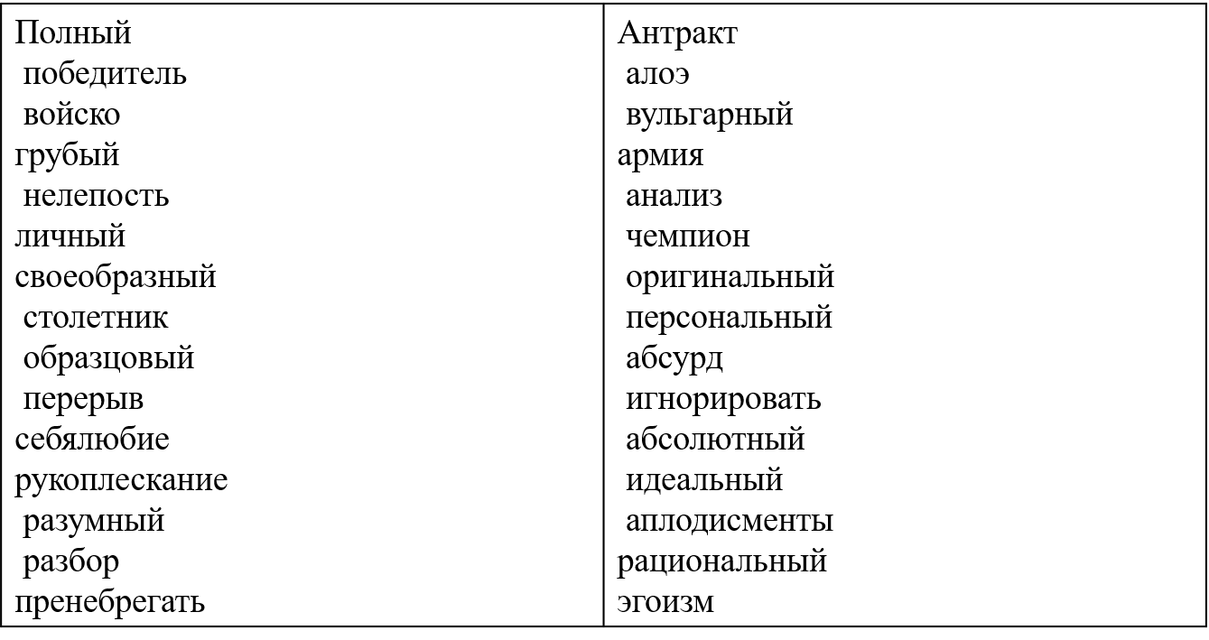

**Мини-словарь**

**Антра́кт** — перерыв между действиями, актами театрального спектакля, отделениями концерта, эстрадного или циркового представления.

**Абсурд** - это что-то крайне неразумное, нелепое, чтобы быть глупым или не принимаемым всерьез.

**Вульгарность** - грубость, непристойность, бестактность, отсутствие вкуса.

**Рациона́льный** - разумно обоснованный, целесообразный. Рациональное использование средств. Рациональное питание.

**Своеобразный** - не похожий на других, не такой, как все.

**Пренебрегать** - оставлять что-либо без внимания как незначащее, несущественное.

**Образцовый** - примерный, отличный, вполне совершенный.